VENDIM
Nr. 498, datë 13.9.2017

PËR KALIMIN NË PËRGJEGJËSI ADMINISTRIMI, NGA MINISTRIA E ARSIMIT, SPORTIT DHE RINISË, PËR AGJENCINË KOMBËTARE TË KËRKIMIT SHKENCOR
DHE INOVACIONIT (AKKSHI), TE DREJTORIA E SHËRBIMEVE QEVERITARE, TË PRONËS SË PALUAJTSHME SHTETËRORE, APARTAMENTET NR. 15, NR. 16, NR. 17,
NR. 18, TË NDODHURA NË GODINËN NR. 57, NË BULEVARDIN “ZOGU I”, TIRANË

Në mbështetje të nenit 100 të Kushtetutës, të neneve 13 e 15, të ligjit nr. 8743, datë 22.2.2001, “Për pronat e paluajtshme të shtetit”, të ndryshuar, dhe të neneve 901 e vijues të ligjit nr. 7850, datë 29.7.1994,
“Kodi Civil i Republikës së Shqipërisë”, të ndryshuar, me propozimin e Kryeministrit, Këshilli i Ministrave

VENDOSI:

1. Kalimin në përgjegjësi administrimi, nga Ministria e Arsimit, Sportit dhe Rinisë, për Agjencinë
Kombëtare të Kërkimit Shkencor dhe Inovacionit (AKKSHI), te Drejtoria e Shërbimeve Qeveritare, të
pronës së paluajtshme shtetërore, apartamentet nr. 15, nr. 16, nr. 17, nr. 18, të ndodhura në godinën nr. 57, në bulevardin “Zogu I”, Tiranë, sipas planimetrive bashkëlidhur këtij vendimi, për t’ua dhënë në përdorim
dhe pa shpërblim, si mjedise pune, ish-presidentëve të Republikës së Shqipërisë.
2. Pronat e përcaktuara në pikën 2, të këtij vendimi, shtohen në listën e inventarit të pronave të
paluajtshme të DSHQ-së, miratuar me vendimin nr. 1058, datë 16.7.2008, të Këshillit të Ministrave, të ndryshuar.
3. Ngarkohen Ministria e Arsimit, Sportit dhe Rinisë, Drejtoria e Shërbimeve Qeveritare dhe kryeregjistruesi i Pasurive të Paluajtshme të Republikës së Shqipërisë për ndjekjen dhe zbatimin e këtij
vendimi.
Ky vendim hyn në fuqi menjëherë dhe botohet në Fletoren Zyrtare.

KRYEMINISTRI
Edi Rama

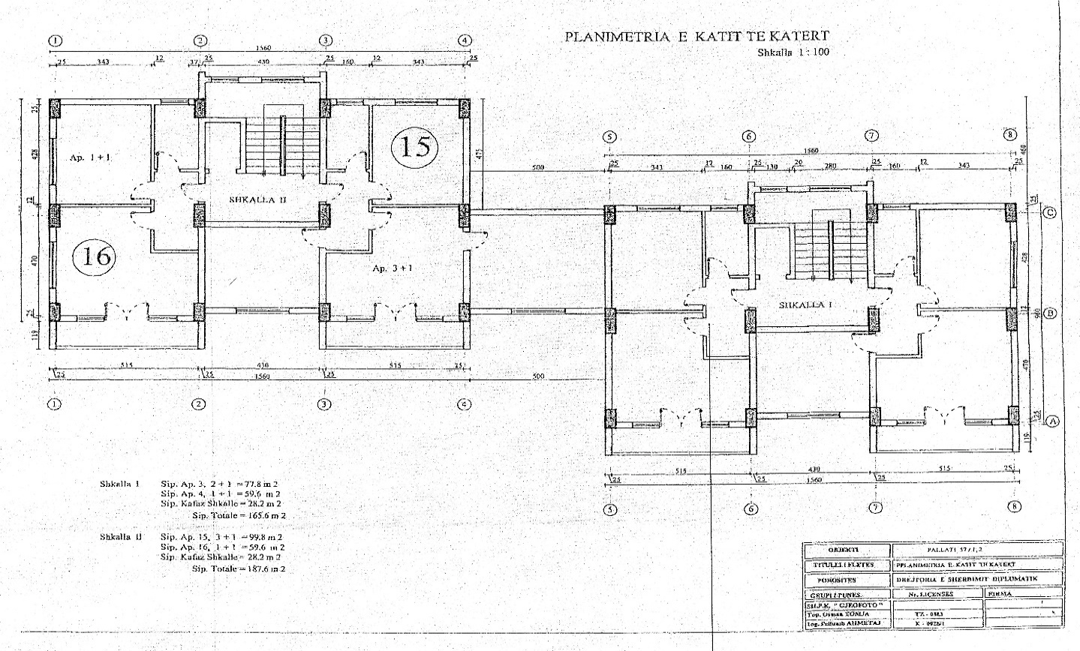

PLAN!METRIA E • KATIT TE PESTE
- ShkAlla 1 : 100

T
1..

Shkalla I Sip. _Ap.-5, 2 +! -n:s m-1' Sip.Ap. 6, I T I ;..59.,6 m j Sip: KifM: Sljblle <> 2S.2m 2
Sip. "l'Otati..1 5.6 m 2
S'*-.1\a.n Sip.Ap.)7. J·;.. , c:99.s.iu,2
Sip.J\p.J S,···1 +·I -s9.6."m2
Sip Xa(a..t Sbb\1.,•28;2,2 ,.
Sir.Tvt•le•.1876m2

ill < <
... :.(b '
......
\Iii
I

I
'·---- '·j
- ------+
' .

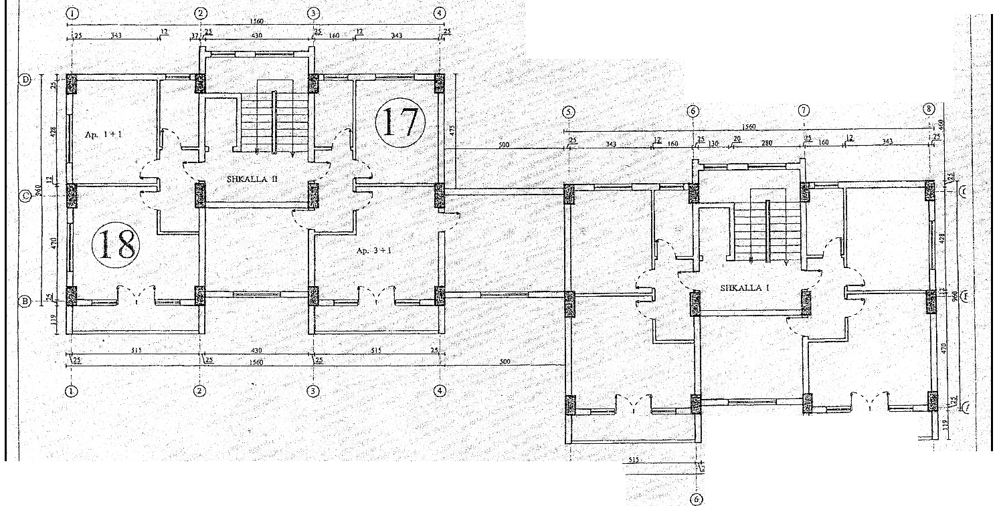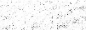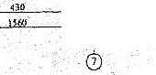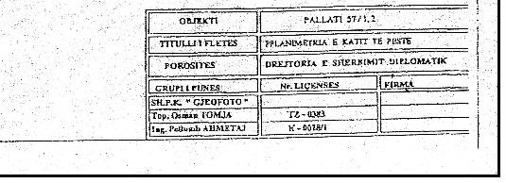
J
I

